Controle contactgegevens:

Leerlingen, ouders en medewerkers krijgen in Magister bij het inloggen een nieuw scherm te zien. Hierin wordt gevraagd het e-mailadres en het mobiele nummer te controleren en eventueel aan te passen. Hierna zal er een e-mail worden gestuurd naar het geregistreerde e-mailadres met daarin een link. De gebruiker kan deze link aanklikken en hiermee de gegevens verifiëren. Komt het mailtje niet aan of klikt de gebruiker niet binnen 24 uur op de link, dan zal bij een volgende keer inloggen de vraag opnieuw worden gesteld.

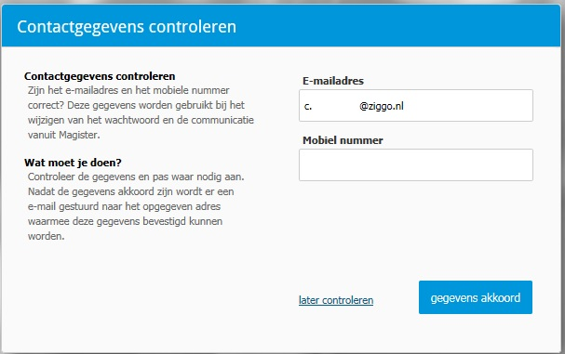

1. Controleer of vul bij e-mailadres uw e-mailadres in
2. Klik op gegevens akkoord
3. Klik binnen 24 uur op de link in de mail die u op het opgegeven e-mailadres krijgt .

Daarna staat het e-mailadres correct in Magister.

